 | Name: | Klasse: | Datum: | KV 01 | 11
Stufen der wirtschaftlichen Entwicklung

1 Fülle die Lücken des Arbeitsblattes mithilfe der Inhalte aus dem Buch (S. 10/11). Recherchiere fehlende Informationen im Internet.

Zeitraum/Wirtschaftliche Entwicklung | Erläuterung | Entwicklung zur nächsten Stufe | Folgen
Ab ca. 10 000 v. Chr.  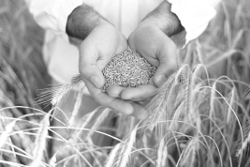 | Agrarwirtschaft: Beginn in Mesopotamien; Ausbreitung über Ägypten nach Europa;  auf dem Land: Selbstversorgung  in den urbanen Zentren: Fremd-versorgung, Arbeits-teilung | Fremdversorgung ermöglicht der politischen Elite die Kontrolle der sesshaft gewordenen Menschen  Herausbildung einer neuen wirtschaftlichen und politischen Hierarchie | Entwicklung eines Hofstaates, des Standes der Priester und der Künstlerschaft um die politische Elite herum  Arbeitsteilung und berufliche Spezialisierung
Bis zum 18. Jh.

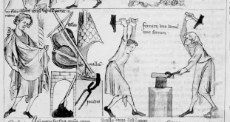
Ab dem 18. Jh.

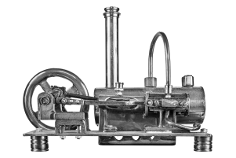

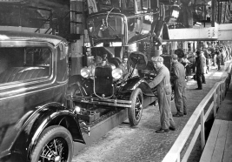
Bis heute

